１ 次の文を読んで，問いに答えなさい。
a中世のヨーロッパの政治はキリスト教を中心として動いていました。一方，西アジア・北アフリカ・イベリア半島ではイスラム教が広まり，キリスト教との対立が激化しました。その１つのあらわれがb十字軍の派遣です。十字軍の派遣は結果的に失敗しましたが，イスラム文化と接触することにより，cヨーロッパは大きな影響を受けることになります。
⑴ 下線部aについて，中世ヨーロッパのキリスト教のうち，ローマ教皇（法皇）を中心とする教会を何といいますか。
（ ）
⑵ 下線部bについて，十字軍はキリスト教の聖地とされる都市をイスラム勢力から奪い返すことを名目として派遣されました。この聖地にあてはまるものを，次のア～エから1つ選び，記号を書きなさい。 （ ）
ア メッカ イ マドリード ウ バグダッド エ エルサレム
⑶ 下線部cについて，最も大きな影響は，古代ギリシャ・ローマの学問や芸術を見直すという動きです。この動きを何といいますか。 （ ）
⑷ 16世紀初め，ローマ教皇が大聖堂改築のため免罪符を発行することを批判して，ルターやカルバンがおこしたキリスト教改革を何といいますか。 （ ）

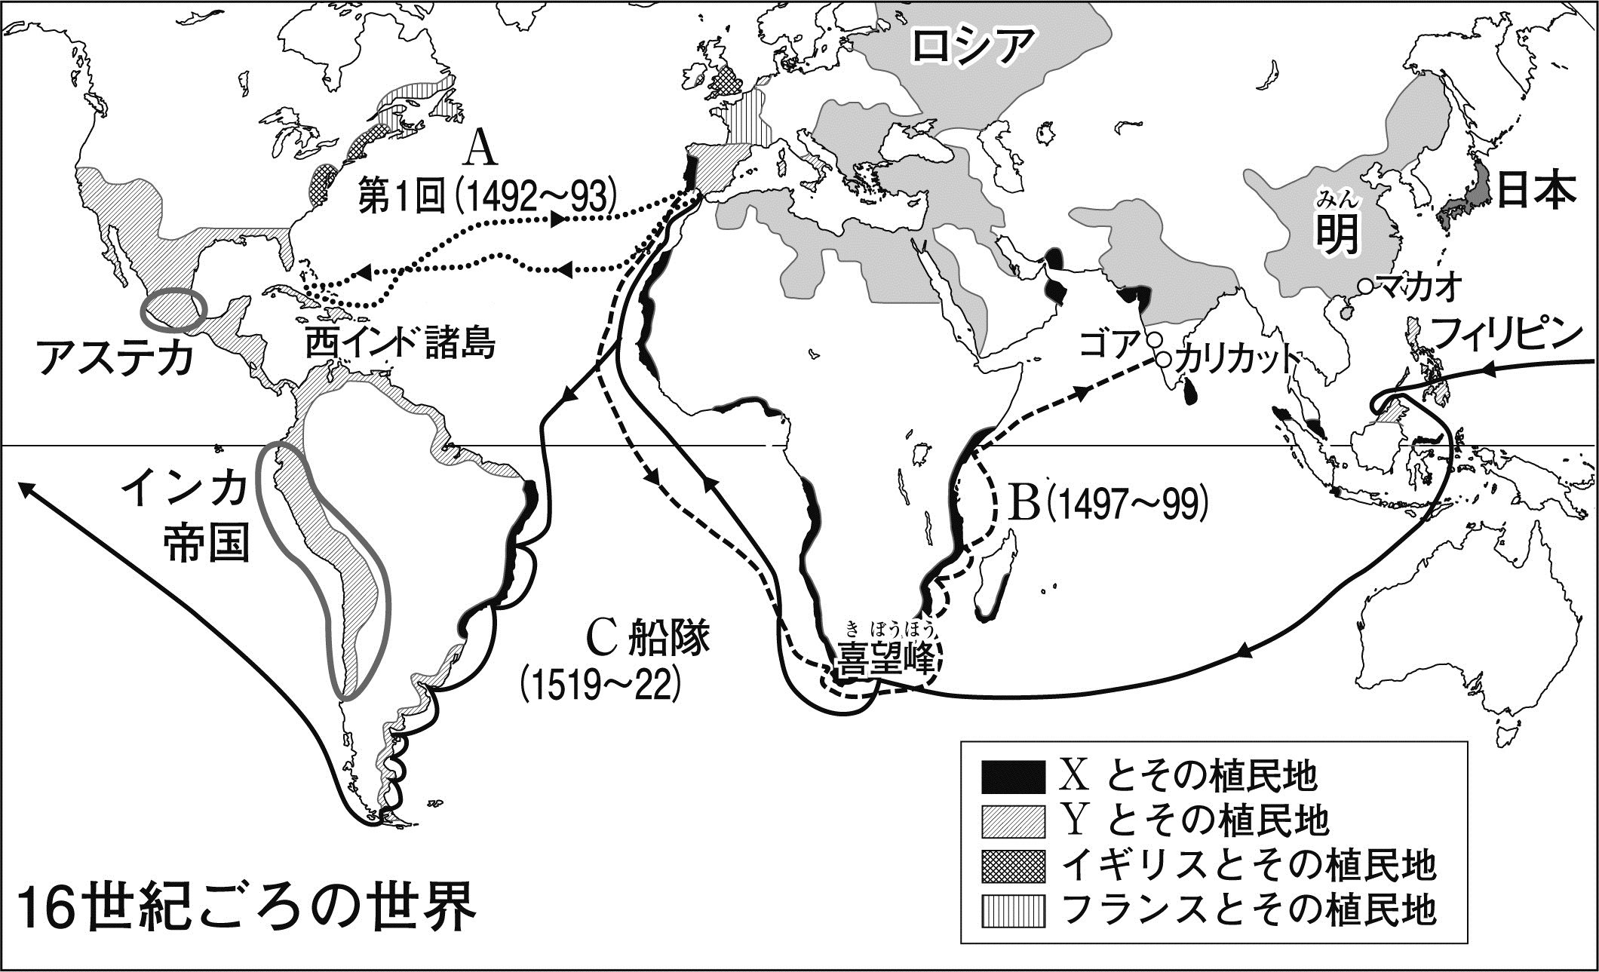２ 右の地図を見て，次の問いに答えなさい。
⑴ 地図中のA～Cの航路に関係のある人物を，次からそれぞれ選びなさい。
A（ ）
B（ ）
C（ ）
〔 マゼラン バスコ=ダ=ガマ コロンブス 〕
⑵ 地図中のX・Yの地域を支配したヨーロッパの国名を，それぞれ書きなさい。
X（ ） Y（ ）
⑶ 16世紀に，①日本に鉄砲を伝えた人の国，②日本に最初にキリスト教を伝えた人物を，それぞれ書きなさい。
①（ ） ②（ ）

３ 右の資料を見て，次の問いに答えなさい。
資料２
資料１
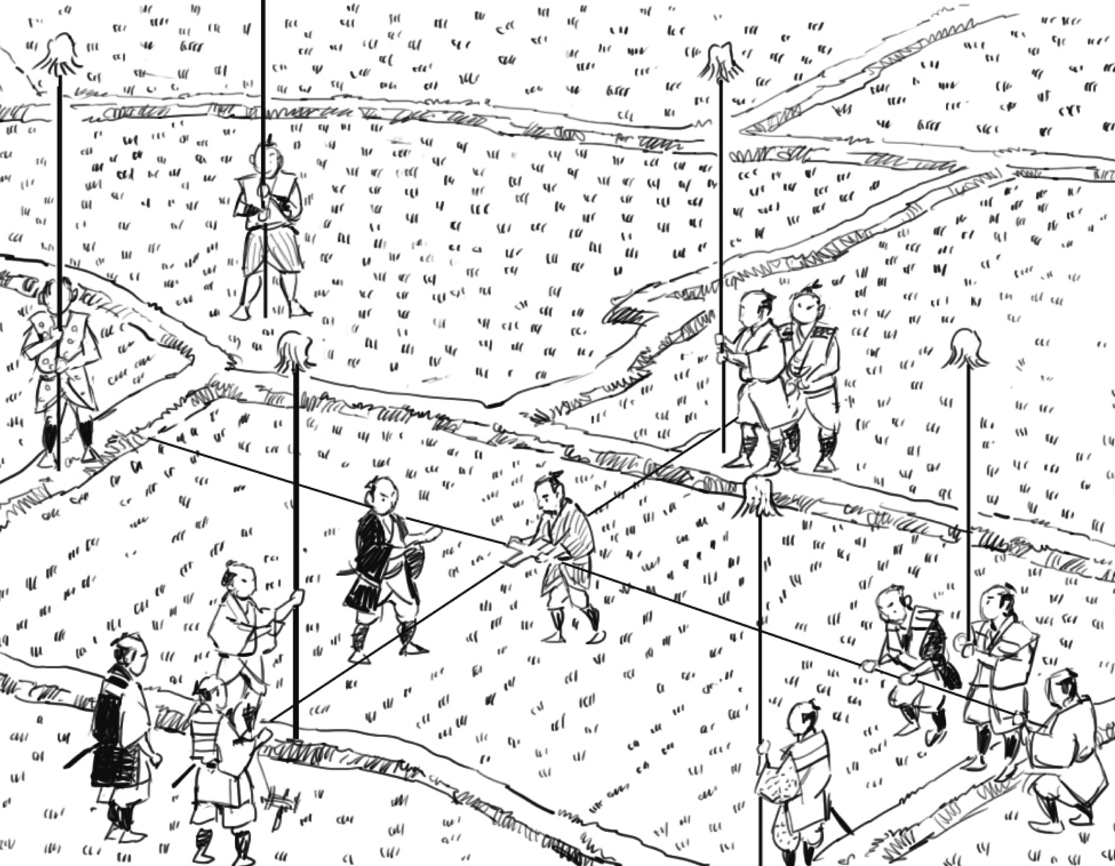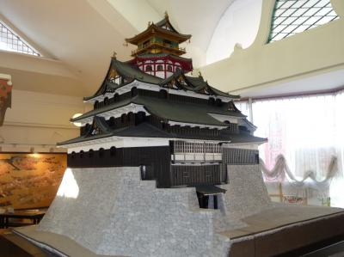⑴ 資料１は琵琶湖のほとりに築かれた安土城の復元模型です。ここを本拠地として天下統一を進めた人物はだれですか。 （ ）
⑵ ⑴の人物が商工業を発展させる目的で，安土城下で行った政策を書きなさい。
（ ）
⑶ 豊臣秀吉が兵農分離のために全国的に行った，資料２のような政策を何といいますか。
（ ）
⑷ ⑴の人物や豊臣秀吉の時代にさかえた雄大で豪華な文化を何といいますか。 （ ）

